用户角色：
- 普通用户。延迟2~4周结算，或者实时换购
- 内部保洁员（价格比用户高一点）
- 外部回收员（付费购买），小程序付费，也可以统一结算（月结）
- 运维员/专门维护人员

正常用户（普通用户/保洁员，RS_CV4用户里设定）：第一次微信扫码（RS_APPV4上生成的二维码）登陆，自动弹出小程序RS_MV4绑定用户微信与相关授权信息，后续可以RS_MV4扫码投递或直接在RS_APPV4触屏板上操作（第一次授权后绑定的手机号码）。

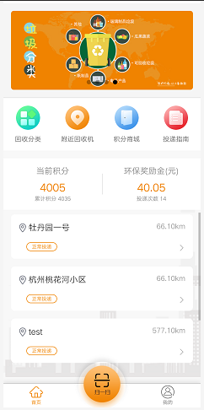
底部导航与快捷菜单
底部导航与快捷菜单
积分状况与可提现金额
导航入口

回收机列表

导航入口无法通过RS_CV4自定义或编辑或显示隐藏；
回收分类（无实际意义，如果能跟RS_CV4分类管理同步更方便）
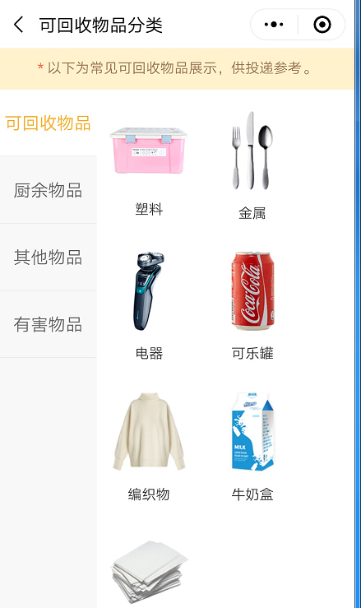
附近回收机（距离最近的回收机状态），目前该功能不正确；
与RS_CV4地图模式一致（绿色代表设备正常，红色代表故障，黄色代表满溢，灰色代表无效）双击可查看设备两侧半球摄像头实时画面；
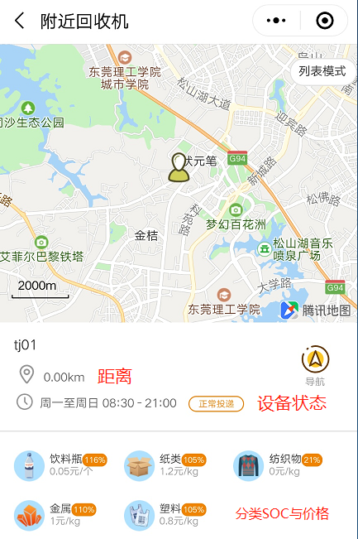
积分状况与可提现金额
导航入口

列表模式 （状态了新增显示各分类箱体SOC）
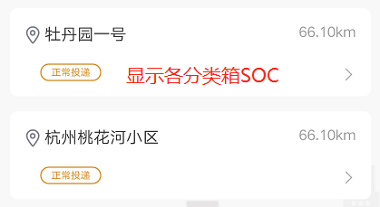
双击进去后
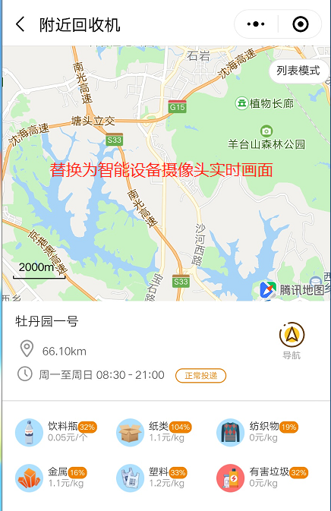
积分商城（商品信息，通过RS_CV4小程序商城设定）
TODO 增加下商品列表
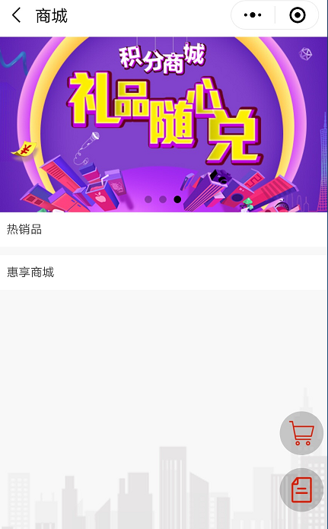
牵连到商城系统、订单系统、支付系统；

投递指南（跳转到一个响应式页面，如过RS_CV4可自定义更好）
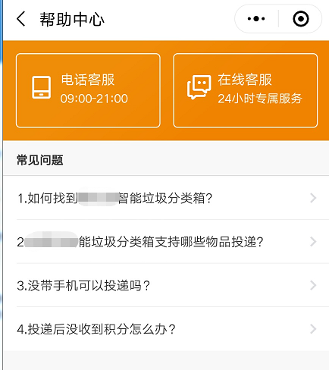
积分状态
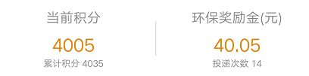

双击当前积分
（查阅我的投放记录，每一笔清楚记录，跟RS_CV4用户管理-查看一致，更细化）
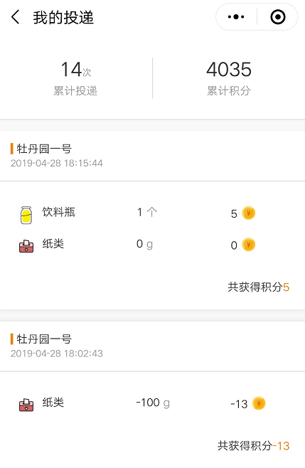
双击我的积分（跟RS_CV4资金管理-审核用户提现一致）
显示当前积分（兑换后实时刷新），兑换框，兑换规则，到账方式
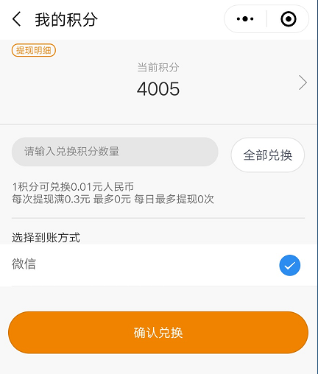
双击提现明细可查看历史明细
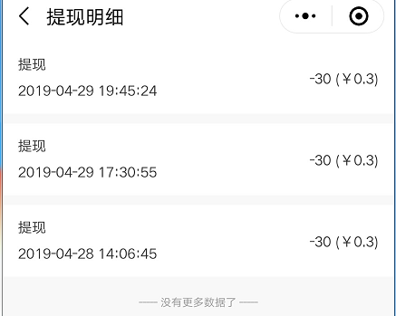
底部导航，我的
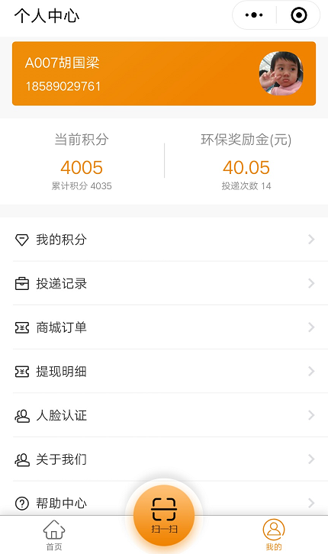
基本都是上述各个快捷入口的集中导航；
多的功能，人脸认证（应该是与主柜人脸识别模块相绑定）
第一次登陆小程序，进行人脸认证，后续可以直接在RS_APPV4上调用人脸识别模块直接快捷登陆；
设定收货信息，关联小程序商城订单。
优化 - 将小程序投递指南替换为管理快捷入口

依据当前授权账户判断（通过与RS_CV4回收员管理信息比对），进入对应管理页面；
进入设备列表 - 条码对应，开启设备回收员管理；

运维员（可以在RS_MV4小程序通过条码对应或直接在操作设备上RS_APPV4操作）：可以配置对应智能设备（通过条码对应）信息，如风扇开关，灯箱开关，LED屏自定义内容，控制各箱体门锁开关，各分类箱实时SOC信息（个数，重量，实时容量），处理回收员上报信息，软重启系统，重启APP；
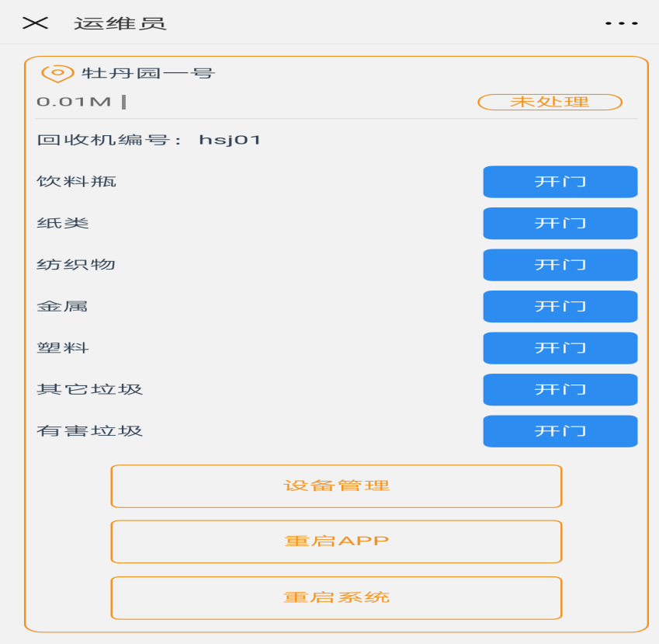
内部回收员（可以在RS_MV4通过条码对应或直接在操作设备上RS_APPV4操作）：可以查看对应智能设备（通过条码对应）信息，如控制控制各箱体门锁开关门锁开关，各分类箱实时SOC信息（个数，重量，实时容量），上报故障信息；
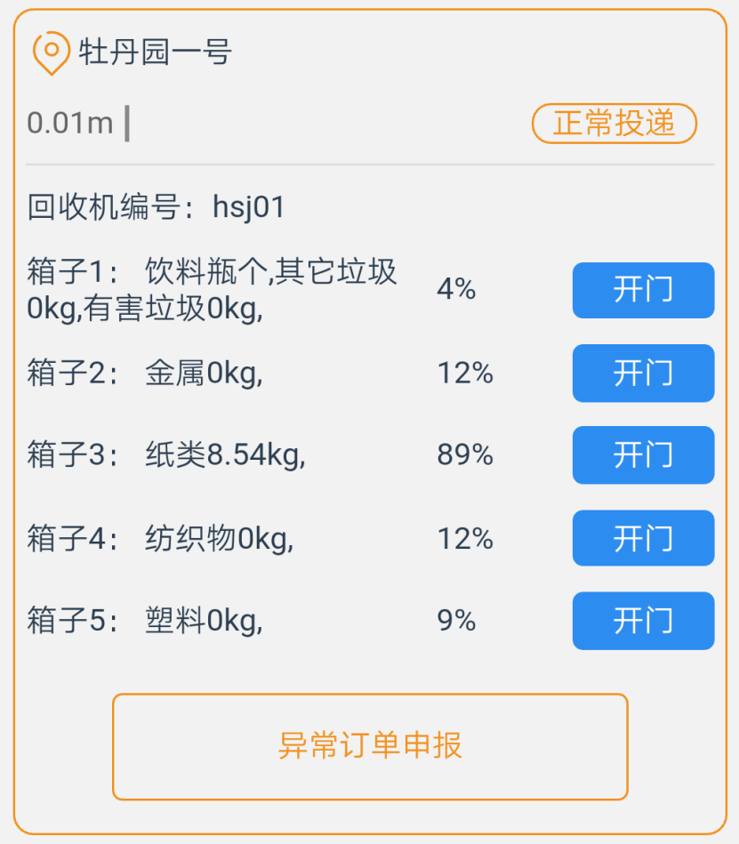

外部回收员（可以在RS_MV4通过条码对应或直接在操作设备上RS_APPV4操作）：可以查看对应智能设备（通过条码对应）信息，如各分类箱实时SOC信息（个数，重量，实时容量），上报故障信息，控制控制各箱体门锁开关门锁开关（通过扫描设备屏幕对应收费二维码或反扫描付款码购买对应箱体垃圾）；
